NIVEL INICIAL


QUEDATE EN CASA

Faltan solo 1 día…y llega la sorpresa para 5 .

Busquen papel y lápiz para agendar fecha y hora ….no olviden de avisarles a los amigos para poder encontrarnos todos allí !!!

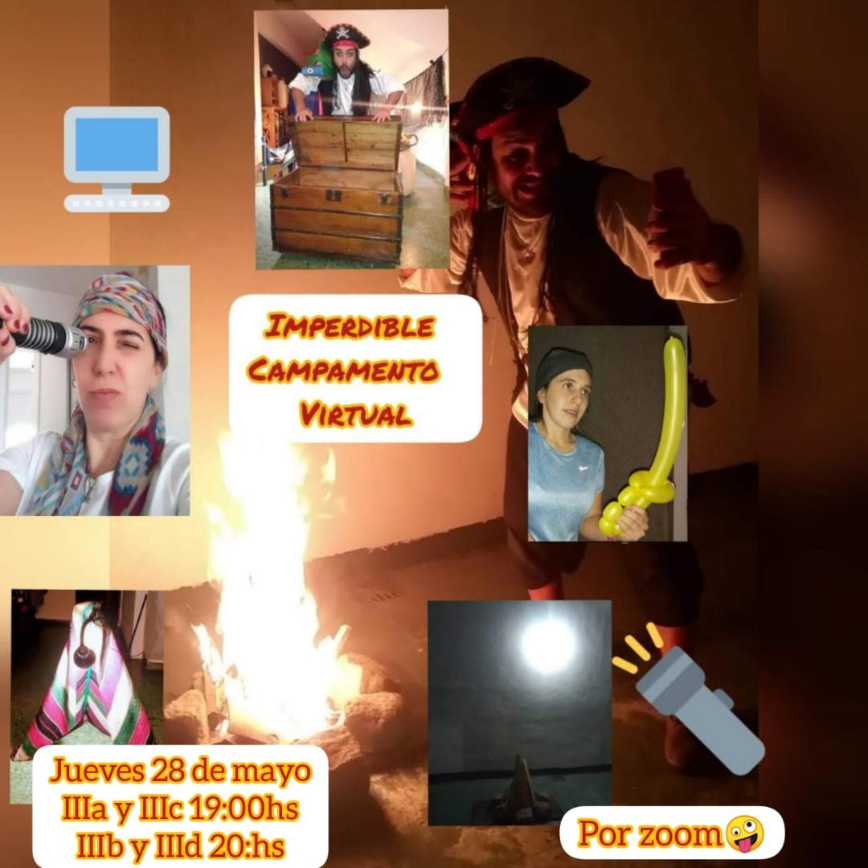

E Link y contraseña serán enviados el mismo día por Xhendra, rogamos ingresar con nombre de los alumnos y respetar el horario. Ya que seremos muchos y para que todas las actividades planificadas puedan llevarse a cabo debemos comenzar en el horario estipulado.

Los esperamos, se van a divertir muchooo!!!

PROPUESTAS DE ACTIVIDADES



*Día 27 de Mayo

Secuencia didáctica
Cajas

Actividad 2

Decorar la caja con los materiales que tengan en sus hogares, colocarle una lana para poder arrastrarla y recorrer cada rincón de sus casas, colocar algún muñeco dentro de la caja y pasearlo por los diferentes ambientes de sus hogares.

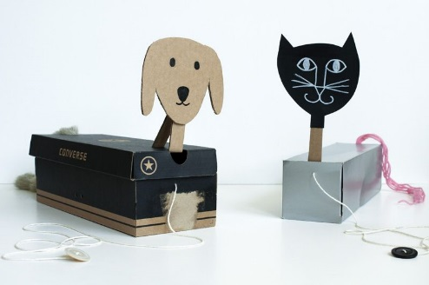

Luego, les proponemos con diferentes cajas, de diferentes tamaños, cajas de verdulería, de zapatos, de alimentos, de remedios, etc., confeccionar torres altas y no tanto.

Confeccionar caminos para que se desplacen con la mascota o el muñeco construido anteriormente. Para que este paseo sea un poco más difícil…le proponemos Confeccionar circuitos con algún obstáculo para que ellos puedan superarlos.

Luego, antes de que llegue el cansancio los dejamos solitos y para que puedan Construir lo que deseen con las cajas, utilizando la imaginación.

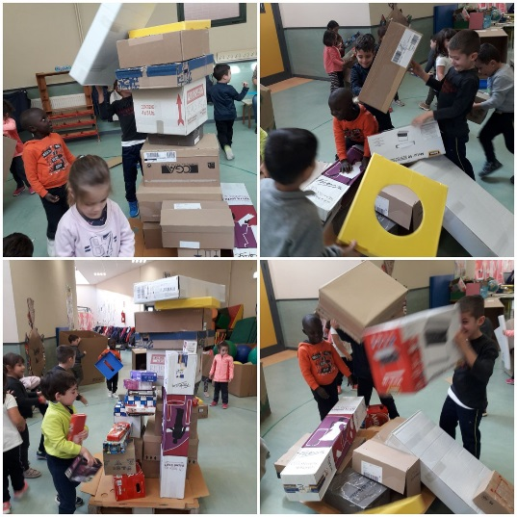

El que desea, nos pueden enviar sus fotos para poder ver lo que armaron en familia

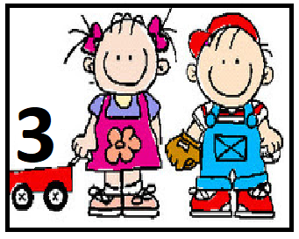

*Día 27 de Mayo

Secuencia didáctica

Figuras Geométricas

Actividad N 2:

En el piso podemos dibujar el contorno de las figuras geométricas con tiza o cinta de papel, también en una hoja dibujar la figura geométrica elegida.

Podemos empezar por ejemplo con el

Ofrecer a los niños varios objetos o juguetes con esa forma y colocar los que correspondan sobre la figura. También podemos recortar figuras geométricas de distintos tamaños y colores para que cada uno seleccione la forma.

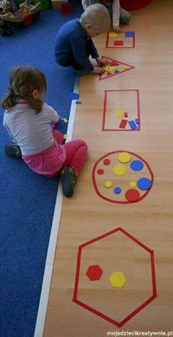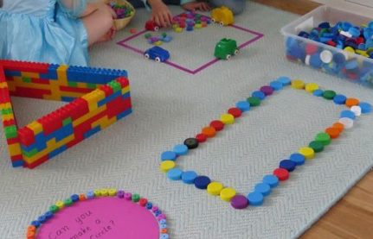

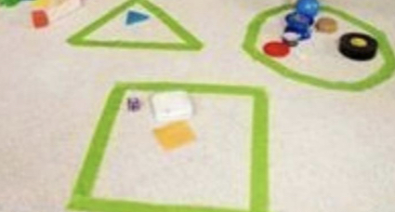

Una vez que jugamos con el cuadrado, podemos hacer lo mismo con el círculo, el triángulo y el rectángulo.

Si se pueden sacar fotos jugando, nos gustaria verlos!!!!
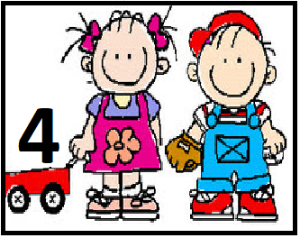

*Día 27 de Mayo

PROGRESIÓN DE LAS ACTIVIDADES DEL ÁREA DE PRÁCTICAS DEL LENGUAJE, REFERIDAS A LA
LITERATURA.

POESÍA AL OÍDO

La Magia de los Susurradores

“El susurro es una acción poética. Invita al encuentro, a detenerse, a escuchar, a disfrutar de la palabra.
Hace posible reconocerse en el otro desde la emoción, la sorpresa, el juego.
El susurro desecha el grito, la prisa, la indiferencia, la sensación de inutilidad de los gestos simples.
En su apariencia de acto mínimo el susurro contiene la fragilidad y la fuerza de la belleza, la que conmueve, la que da sentido a la vida” .

Liliana Quillay

Un tubo de cartón, dos personas y un poema.
Los elementos necesarios para trasportarse a lugares soñados, sin moverse del lugar.

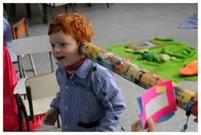

Hoy les proponemos! 😉

A los que aún no fabricaron su susurrador que lo puedan hacer y a los que ya lo tienen les ofrecemos nuevas piezas poéticas fáciles para poder aprender y ejercitar la memoria.

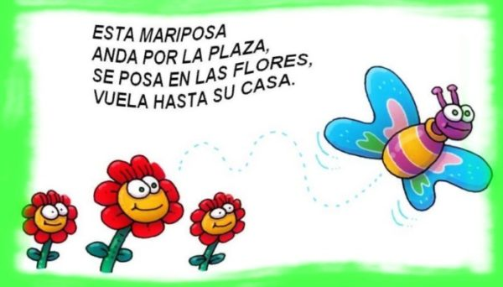

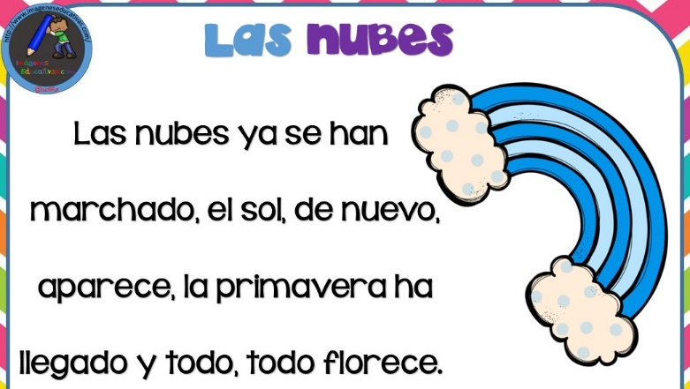

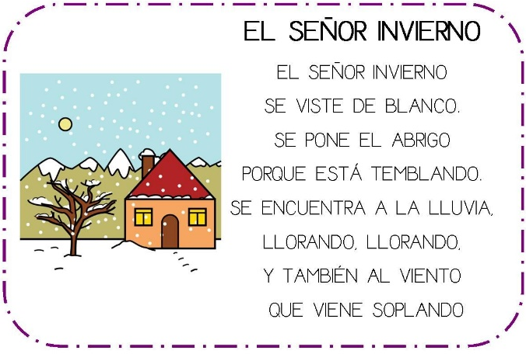

Y también recuerden que pueden cantar canciones que ya conocen como:
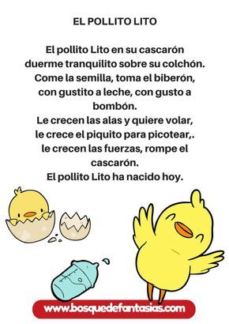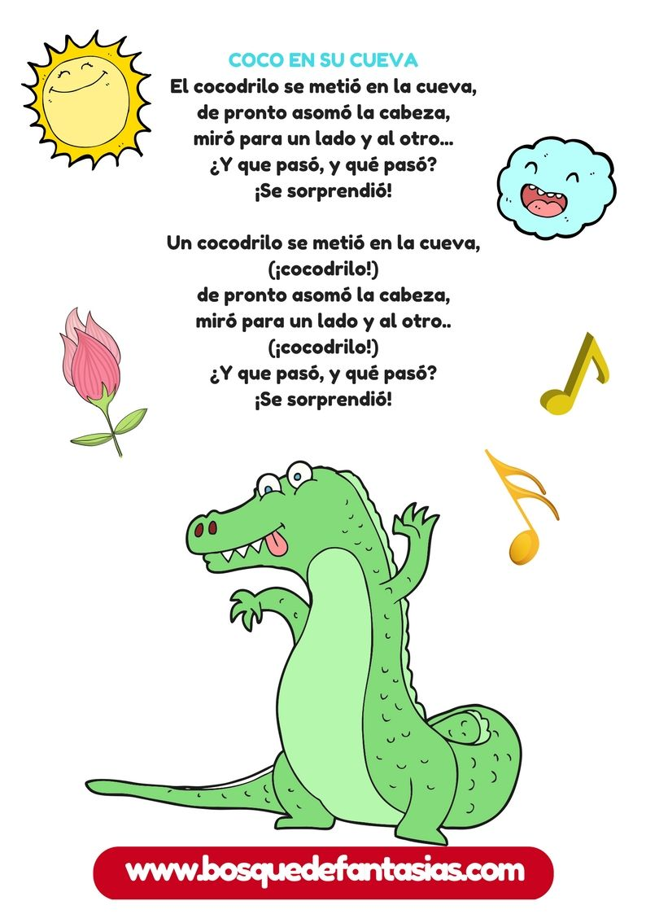
Recuerden colocar el nombre y la sección si nos envían al mail sus producciones. 📸

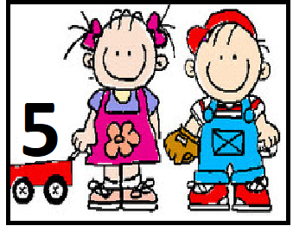

*Día 27 de Mayo

SECUENCIA DIDÁCTICA
“La fábrica de pastas”

ACTIVIDAD 2
Antes de mirar los videos que nos muestran cuales son los productos que se elaboran en la fábrica de pastas, quienes trabajan, como preparan las pastas, y… mucho más, conversamos con el adulto: * ¿Qué es una fábrica de pastas? *¿Hay en tu barrio una fábrica de pastas? ¿Cómo se llama? *¿Qué pastas se elaboran y se venden? ¿Qué pastas conoces? ¿cuál es tu pasta preferida? *¿Quiénes elaboran las pastas? ¿Cómo están vestidos?
*¿Qué objetos se usarán para hacer las pastas?
_Luego de mirar los videos:
https://www.youtube.com/watch?v=2XjwNQk7X-s
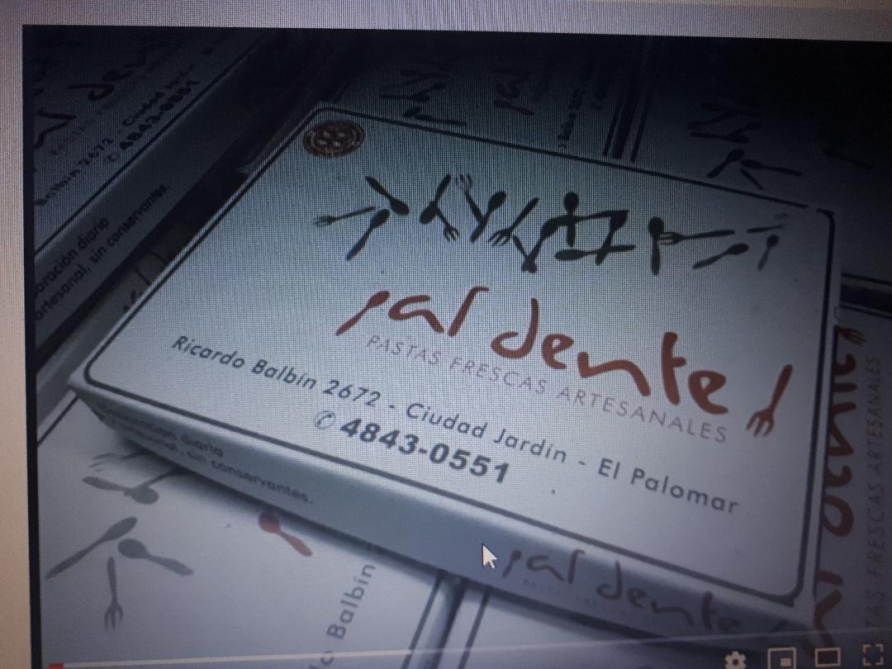

https://www.youtube.com/watch?v=-lJQ2A-q5NI
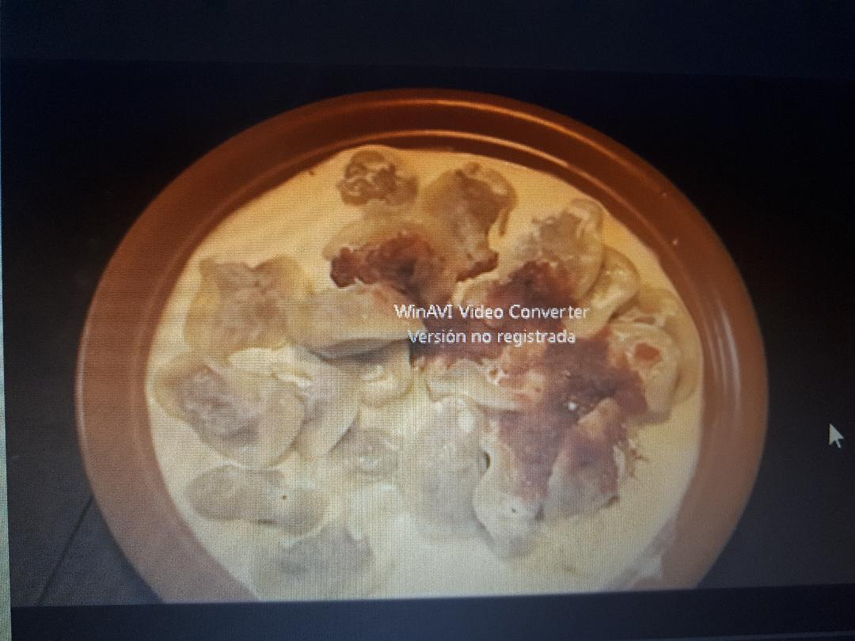

*describimos y comentamos lo que vimos *observamos que elementos podemos incluir para armar y enriquecer el juego dramático de la fábrica de pastas.
*En una hoja blanca dibujamos y pintamos los objetos y las pastas que vimos en el video.

Para finalizar, queremos recordarles

* Acceder a la plataforma Padlet, donde encontraran todas las semana (según cronograma) nuevas actividades de nuestros Profesores Especiales, Musica, Educación Física, Informatica e Ingles.

*Enviar cualquier duda a nuestro mail, ya que es el canal de comunicación más directo y rápido con todo el equipo de trabajo del nivel.

*Las familias que pueden y deseen, esperamos nos sigan enviando fotos, videos a nuestro mail. Esto es muy confortante para todos…pues los extrañamos muchos.

*Y por último y no por eso menos importante…
Agradecer a todos nuestras familias, porque hoy más que nunca necesitamos trabajar en equipo en pos de poder brindar a sus hijos/as momentos de felicidad, alegría.
Solo a través de ustedes podemos llegar a ellos y solo a través de ustedes podemos mejorar día a día para ellos.

